《四声篇海》引《馀文》字考源
（首发）

杨清臣
河北大学 文学院

摘要：《四声篇海》在字书史上具有非常重要的地位，它引书众多，《馀文》是其中之一，其书久已亡佚，后人无从见其面貌。《新修玉篇》序言有“有阴佑者，取其《韵》有《篇》无者，编之以为《馀文》”句。笔者在作两书对比研究时发现《馀文》是以《广韵》为底本，参照《集韵》、《玉篇》编写而成的。弄清了《馀文》的收字来源，不仅可以利用它与《广韵》、《集韵》对校，而且还可以利用它纠正《汉语大字典》等后世大型字书中出现的问题。
关键词：四声篇海 新修玉篇 馀文 疑难字

《四声篇海》（以下简称《篇海》）是金人韩孝彦、韩道昭父子编著的一部字书，它在明代以前相当流行，直到《字汇》、《康熙字典》刊行以后，才渐渐被人们遗忘。它是我国古代收字最多的一部字书，后代的大型字书如《康熙字典》、《汉语大字典》等收字求全求备，莫不从《篇海》取字，因而它的价值得到了重新认可。对于金代的字书，学者们一般只知道《篇海》一书。金代还有一部重要的字书就是邢准的《新修玉篇》，这部书学术界并没有给予足够的重视。《篇海》和《新修玉篇》都是在金代洨阳人王太《类玉篇海》的基础上编纂而成的（梁春胜：《从〈类玉篇海〉到〈四声篇海〉——我国字典编纂史上的一个转折点》，《中国典籍与文化》2004年2期）。两书都是先引《玉篇》，都不标引书符号，次引《馀文》、《龙龛》、《川篇》、《奚韵》、《类篇》等书，且所标注引书符号亦同，在收字、字数、字序、释义等方面基本一致。
《新修玉篇》卷端保存有无名氏为王太《类玉篇海》所作的序文，其中称：“有阴佑者，取其《韵》有《篇》无者，编之以为《馀文》。”意思是说有一个叫阴佑的人集合《韵》有《篇》无的字，编成一本书，书的名字叫《馀文》。古代所谓《韵》、《篇》者可以有多种指称。《韵》即韵书，可以指《切韵》、《广韵》、《集韵》、《五音集韵》等等，《篇》即字书，可以指《玉篇》、《类篇》、《篇海》等等。笔者作两书对比研究时发现《馀文》是以《广韵》为底本，参照《集韵》、《玉篇》编写而成的。
《馀文》收字原则如下：
一、倘《广韵》有此字，则分为两种情况：
1、《广韵》有此字，《馀文》注音、释义均取自《广韵》：
①《篇海》卷二《犬部》引《馀文》：“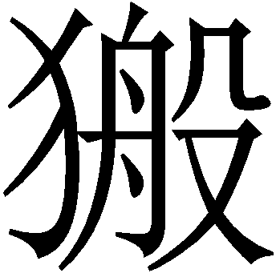，薄官切，狐犬也。”
按：《新修玉篇》卷二十三《犬部》引作：“，薄官切，狐，犬也。”《广韵》平声《桓韵》与《新修玉篇》同，《篇海》脱“”字。
②《篇海》卷二十二《石部》引《馀文》：“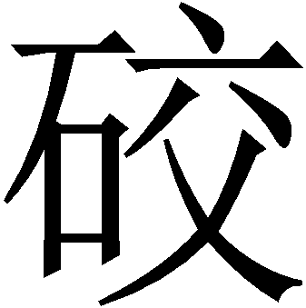，口交切，磝，城名，今济州是也，出《音谱》。”
按：《新修玉篇》卷二十二《石部》引作：“，口交切，磝，戍名，今济州是也，出《音谱》。”泽存堂本《广韵》平声《肴韵》口交切作“城名”，余乃迺《新校互注宋本广韵》校注：“‘城’字钜宋本、南宋祖本、巾箱本、黎本、《集韵》作‘戍’。‘戍’乃唐代军区之名，见《唐会要·州县分望道》。”盖元明以降，人或不知“戍名”何义，因妄改。
③《新修玉篇》卷十《立部》引《馀文》：“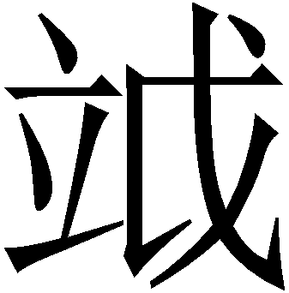，五伐切，轻也。”
按：《篇海》卷十五《立部》引作：“，五伐切，竚立也。”《广韵》入声《月韵》五伐切：“，竚立也。”又，《广韵》同韵：“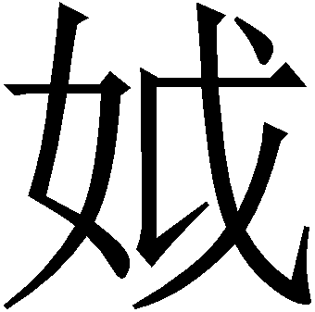，轻也。”《新修玉篇》把“”认作“”。
2、《广韵》有正字，《集韵》有异体，则注音、释义取自《广韵》：
①《篇海》卷七《共部》引《馀文》：“巷、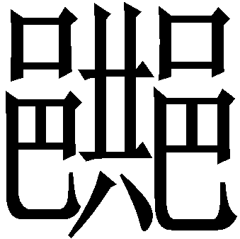，二，胡绛切，街巷也。又姓，《诗》云巷陌。”
按：《新修玉篇》卷二十九《共部》引作：“巷、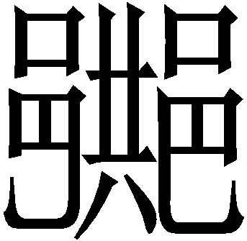，二乎绛切，街巷也。又姓，《诗》云巷伯。”《广韵》去声《绛韵》胡绛切：“巷，街巷。又姓，诗云巷伯。胡绛切。”《集韵》同韵载异体“”，《说文》亦作“”，《篇海》作“”，误。“巷伯”乃人名，“《诗》云巷伯”是对“又姓”的进一步补充。《新修玉篇》反切上字不同于《广韵》，当别有出处。
②《篇海》卷十二《石部》引《馀文》：“磸，古览切，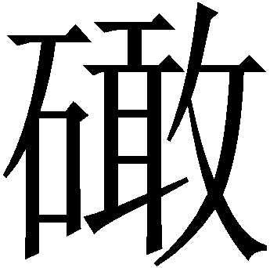密模末腻，大食国酋长名；，同上。”
按：《新修玉篇》卷二十二《石部》引作：“磸，丁定切，矴石；，古览切，密模末腻，大食国酋长名。”《广韵》去声《径韵》丁定切：“矴，矴石。”《集韵》正载其异体“磸”。《集韵》上声《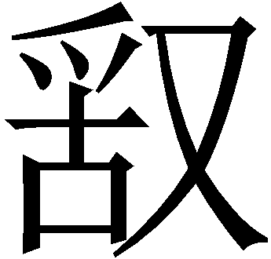韵》古览切：“，密模末腻，大食国酋长名。”知《篇海》有脱文，又妄移“”字音义于“磸”字下，于“”字则注“同上”。
③《新修玉篇》卷十九《水部》引《馀文》：“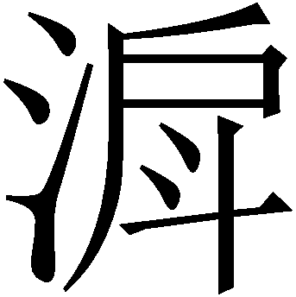，呼古切，舟中渫水器。又音户，抒也。”
按：《篇海》卷十二《水部》引作：“，呼古切，斗，舟渫水器。又音户，抒也。”《广韵》上声《姥韵》呼古切：“戽，戽斗，舟中渫水器，又音户。”《广韵》同韵户小韵：“戽，抒也。”《集韵》同韵载异体“”。
二、若《集韵》独有字，则又分为两种情况：
1、《集韵》字分属《广韵》某小韵，取《广韵》注音，《集韵》释义：
①《篇海》卷二《角部》引《馀文》：“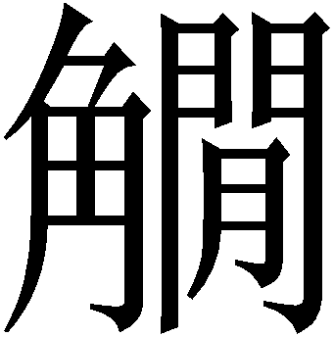，王缚切，收丝者。又古苋切，角双者，单篗。”
按：《新修玉篇》卷二十六《角部》引作：“，王缚切，收丝者。〇又古苋切，角双者为，一曰篗也。”《说文·竹部》：“籆，收丝者也。从竹、蒦声。，籆或从角、从閒。”大徐本补作“王缚切”。此音切、释义《广韵》、《集韵》收在入声《药韵》。又，《集韵》去声《裥韵》居苋切：“，角双者为。一曰篗也。”《广韵》同小韵正“古苋切”。“篗”即《说文》“籆”字，《集韵》“一曰篗也”取义于《说文》。《篇海》不察，妄改作“角双者，单篗。”
②《新修玉篇》卷三《女部》引《馀文》：“媶，而容切，媶美貌。”
按：《篇海》卷五《女部》引作：“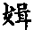，而容切，妦，美貌。”《集韵》平声《锺韵》如容切：“妦媶，美貌。”《篇海》“”字当据《新修玉篇》、《集韵》改作“媶”。《广韵》同韵正“而容切”。
2、《集韵》不隶属《广韵》某小韵，而是独立为小韵，注音、释义取自《集韵》：
①、《新修玉篇》卷五《口部》引《馀文》：“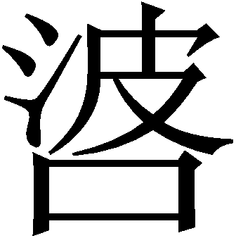，步卧切，燕代之间谓喜言人恶为。”
按：《篇海》卷二《口部》引作：“燕代谓喜言人恶为。”馀同。《集韵》去声《过韵》步卧切：“，燕代谓喜言人恶为。”此字独为一小韵。《新修玉篇》衍“之间”二字。
②《新修玉篇》卷二十七《糸部》引《馀文》：“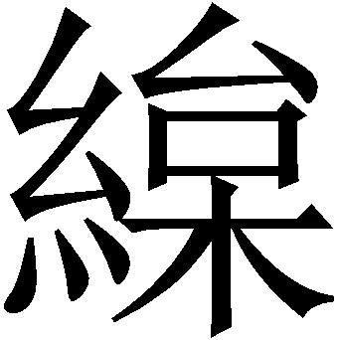，息凌切，生丝缯也。”
按：《篇海》卷七《糸部》引作：“缯也。”馀同。《集韵》平声《蒸韵》：“，息凌切，缯也。”此字独为一小韵。两书引《馀文》，《馀文》下字即“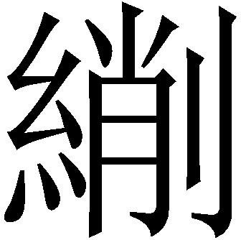”字。《篇海》引作：“，相邀切，生丝缯也。”《新修玉篇》作“丝缯”，脱“生”字。《新修玉篇》训“生丝缯”者涉此而误也。

《馀文》注音、释义的来源基本如上所述，当然其中也会有例外：
一、反切注音与《广韵》、《集韵》不同：
1、《篇海》卷二《欠部》引《馀文》：“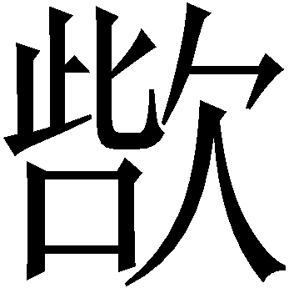，则移切，噉，无廉也。”
按：《新修玉篇》卷九《欠部》引同。此字《广韵》平声《支韵》作“即移切”，《集韵》平声《支韵》作“将支切”。
2、《篇海》卷七《白部》引《馀文》：“皆，居谐切，《说文》：‘具词也。’”
按：《新修玉篇》卷二十《白部》引作“俱词也。”馀同。《说文》、《广韵》亦作“俱词”，《篇海》有误。然《广韵》、《集韵》并“古谐切”。
二、属《馀文》字，然不见于《广韵》、《集韵》：
《篇海》卷九《足部》引《馀文》：“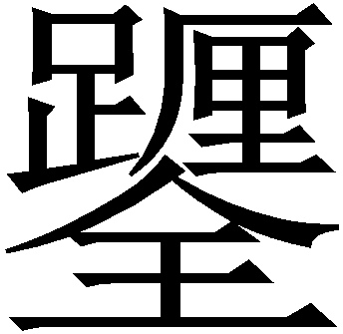，音厘，出《吴韵》。”《新修玉篇》亦同。此字引《馀文》，然不见于《广韵》、《集韵》。
三、还有一些情况看似例外，其实并非例外：
1、引自其它字书，《篇海》误入《馀文》字内：
①.《篇海》卷二《古部》引《馀文》：“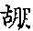（左古，右朋）、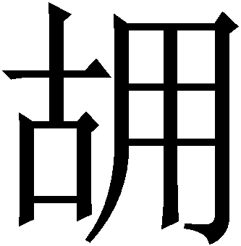，二，随幽（函）云：误，合作。又方蹬切，束棺下之。”
按：《新修玉篇》卷三十《古部》引《龙龛》：“、，二，随函云：误，合作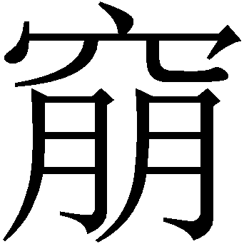。方蹬切，束棺下之。”无“又”字。《龙龛·古部》同《新修玉篇》。《篇海》于上文“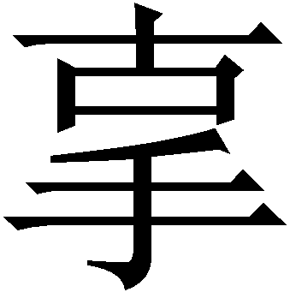”字上脱《龙龛》符号。
②.《篇海》卷五《辵部》引《馀文》：“、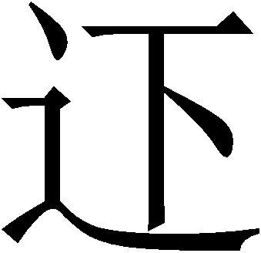，二音匹。”《篇海》前面已经出现过《馀文》符号，《新修玉篇》谓此字引《类篇》，当是。
③《篇海》卷二《巾部》三画末引《馀文》：“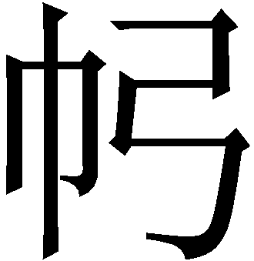，音宫。”此画内前面已经出现《馀文》符号。《新修玉篇》此字入《川篇》字内，字前无引书标记。《篇海》妄增引书符号。
2、增字符号：《篇海》引书所标记的符号各不相同，这一点通过与《新修玉篇》的对比也可以发现。但有时候《篇海》在同一笔画内会出现两次《馀文》的引书符号，而《新修玉篇》同笔画内却只有一个《馀文》符号。疑后一个符号乃是增字符号，明人增补之字，以“”识之，与《馀文》符号同形（按：此从杨宝忠师说）。例如：
①.《篇海》卷三《广部》十三画内引《玉篇》、《馀文》、《搜真玉镜》、《龙龛》后又出现《馀文》符号，后一《馀文》符号内共有七字，不见于《广韵》、《集韵》。《新修玉篇》此部缼。检其字有出《龙龛》者，亦有不知出自何书者。
②.《篇海》卷三《玉部》五画内出现两个《馀文》符号，后一符号内共二字。《新修玉篇》引《馀文》有一字，另一字出自《广韵》，然《新修玉篇》不收。
③.《篇海》卷七《糸部》引《馀文》：“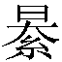，举禺切，《玉篇》元有《海篇》脱今增。”该书七画内《玉篇》字后列《馀文》字六个，用“”表示，“”字不在其中。之后又引了《龙龛》等书，然后又出“”符号，下即字。《馀文》是“取其《韵》有《篇》无者”编成的，既然“《玉篇》元有”则《馀文》就不会收入此字了。《新修玉篇》引《馀文》没有此字。

前面我们谈了《馀文》收字来源问题，弄清了《馀文》收字来源，就可以利用《篇海》和《新修玉篇》所收《馀文》与《广韵》、《集韵》对校。不仅如此，我们还可以利用它来帮助我们纠正《汉语大字典》等后世大型字书中出现的问题。
一、大型字书收字求全求大，莫不从《篇海》取字。《馀文》是取《韵》有《篇》无之字编纂而成的，而《馀文》在编纂或传抄过程中出现失误，便会产生和《广韵》、《集韵》不同的释义。由于后人不知道《馀文》收字的来源，便把《篇海》引《馀文》的释义和《广韵》、《集韵》的释义排列在一起，俨然是二个义项，其实《馀文》所作的解释是《广韵》、《集韵》释义的讹变，属于虚假字义：
1、《篇海》卷三《言部》引《馀文》：“讔，于谨切，詶言也。”
按：《详校篇海·言部》：“讔，音隠，詶言也，又廋语。”《字汇·言部》同《详校篇海》。《新修玉篇》卷九《言部》作：“讔，于谨切，廋语也。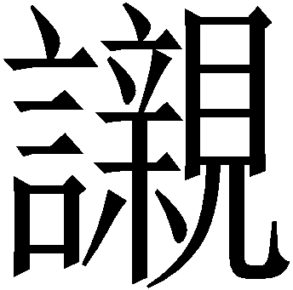，初觐切，詶言也。”则讔训“詶言”乃脱讹所至。《集韵》上声《隠韵》倚谨切：“讔，廋语。”《详校篇海》知讔训“廋语”，但见《篇海》训“詶言”不敢强改，遂存二义。《字汇》因之，《汉语大字典》一袭其误。《集韵》去声《稕韵》朱闰切：“，詶言也。”其为脱讹明矣。《字海》不存“詶言”义，是也。
2、《篇海》卷十一《食部》引《馀文》：“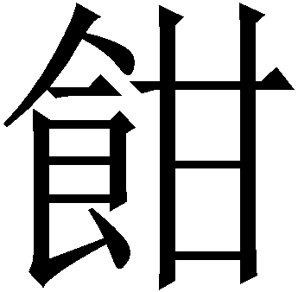，音甘，甜也。”
按：《新修玉篇》卷九《食部》引作：“，古三切，餌也。”《集韵》平声《淡韵》甘小韵：“，餌也。”《广韵》同小韵无此字，然正作“古三切”。《篇海》或以“”即“甘”字，遂妄改。《大字典》一引《集韵》，一引《篇海》各立义项，殊不知《篇海》乃误。
二、《馀文》在编纂或传抄过程中不仅会出现释义的讹变，还会出现字形的讹变。字形讹变后和原字俨然是二个不同的字，其实是一个字的变体。了解了《馀文》收字来源，我们可以补充、纠正前人疑难俗字的考释成果，还可以作出新的考释：
1 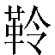
líng《改并四声篇海》引《馀文》郎丁切。羊子。《改并四声篇海·革部》引《馀文》：“，羊子也。”（《大字典》1801C）
líng 音零。小羊。《馀文》：“，羊子也。”（《字海》1569C）
按：《详校篇海》、《字汇补》略同，《新修玉篇》卷二十六《革部》引《馀文》作：“，力丁切，羊子，悮，从羊正。”《广韵》平声《青韵》郎丁切：“羚，羊子。”《玉篇·羊部》：“羚，鲁丁切，羊子也。”羚误作，《大字典》不加沟通，误。《馀文》旧已亡佚，《字海》实引《篇海》。杨宝忠师在《疑难字考释与研究》中认为即羚字（610），今《新修玉篇》可佐证之。
2 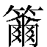
nǐ《字汇补》尼理切。箱。《字汇补·竹部》：“，箱也。”（《大字典》1264A，《字海》1258B略同）
按：《四声篇海·竹部》引《馀文》：“，尼辄切，箱也。”此《字汇补》所本。《详校篇海·竹部》：“，详‘籋’。”“籋，尼辄切，音蹑，箱也、箝也……本作。”《广韵》入声《叶韵》尼辄切：“，箝也。”《集韵·叶韵》：“籋，《说文》：箝也。”正籋字，《万象名义》正作。诸字书无训“箱也”者，此字《新修玉篇·竹部》引《馀文》作“箝也”。“箱也”乃“箝也”之误，木俗书与扌同、甘俗书与目无别，因讹。《大字典》、《字海》径引《字汇补》训“箱也”，不知《字汇补》承《篇海》之误。

参考文献：
[1] 金·邢准.新修絫音引证群籍玉篇（简称《新修玉篇》）[M].《续修四库全书》影印金刻本.
[2] 金·韩道昭.改并五音类聚四声篇（简称《篇海》）[M].《四库存目丛书》影印明成化7年摹刻本.
[3] 清·段玉裁.说文解字注[M].上海：上海古籍出版社，1981.
[4] 梁·顾野王.大广益会玉篇[M].北京：中华书局，1987.
[5] 宋·陈彭年. 钜宋广韵[M]. 上海：上海古籍出版社，1983.
[6] 宋·丁度.集韵[M]. 上海：上海古籍出版社，1985.
[7] 徐中舒等.汉语大字典缩印本（简称《大字典》）[M].湖北辞书出版社、四川辞书出版社，1996.
[8] 冷玉龙等.中华字海（简称《字海》）[M].北京：中华书局、中国友谊出版公司，1994.
[9] 杨宝忠.疑难字考释与研究[M]. 北京：中华书局，2005.

